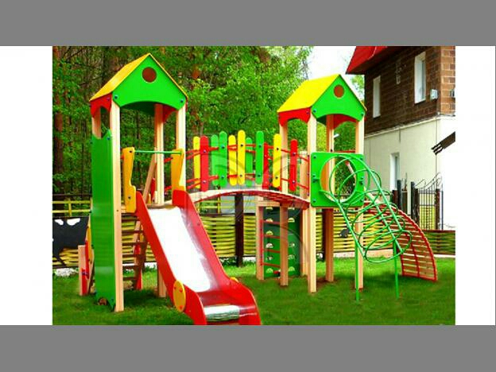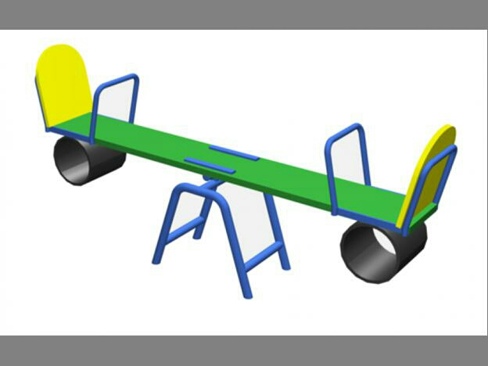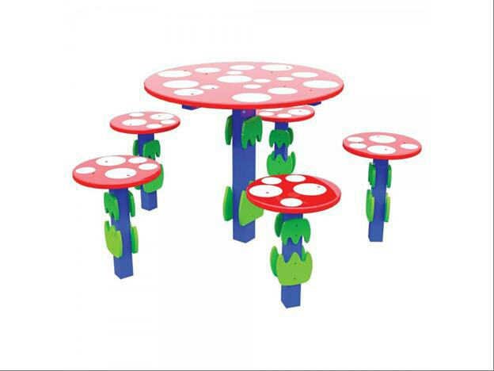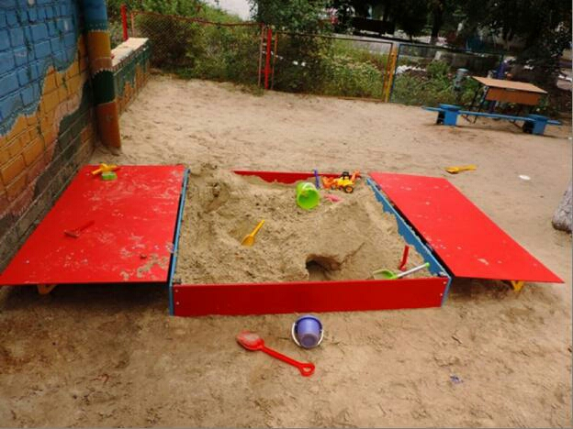

Пісочниця «Загадка (№9)

Дитячий столик грибок (№3)

Балансир (№8)

Майданчик «Природа» (№5)



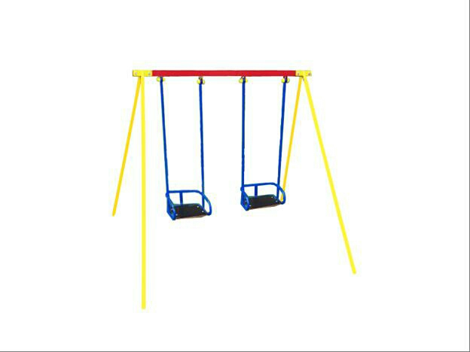

Дитяча гойдалка «Бусинка» (№1)

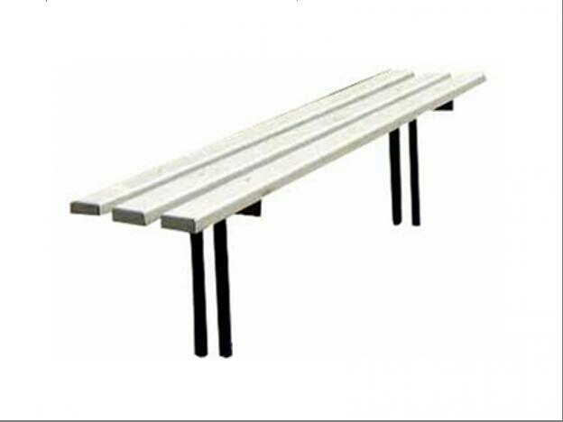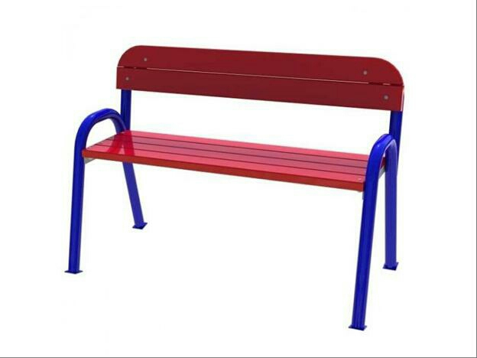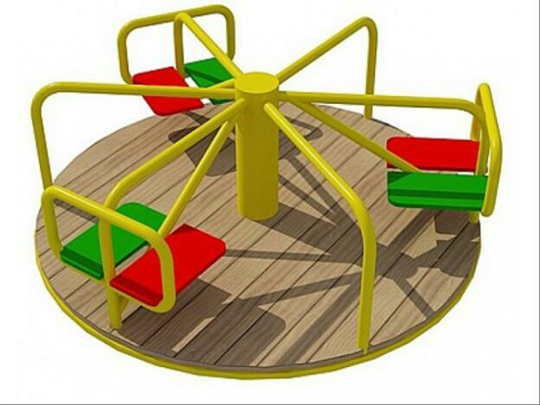

Карусель «Веселье» (№2)

Лавочка зі спинкою (№10)

Лавочка (№4)

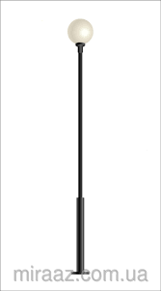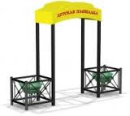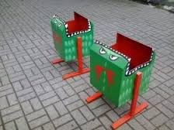

Урна для сміття (№6)

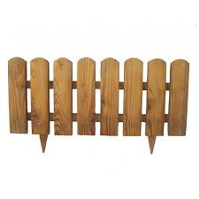

Парканчик (№7)

Арка вхідна (№11)

Вуличний ліхтар (№13)

13

2

9

13

8

10

10

5

6

6

10

10

1

3

**7**

6

6

4

4

11

13

13